INTERDISCIPLINARIDADE DE CONHECIMENTOS NO CURSO TECNÓLOGO DE GESTÃO EM AGRONEGÓCIO

Marlize Reffatti Zinelli1, Erica Ribeiro de Sousa Simonetti2, Aline Correia Silva de Oliveira3, Cassia Simone4

1 Engenheira Florestal- FADAF; Docente da Faculdade de Direito de Alta Floresta - MT; lize.zinelli@yahoo.com.br
2 Economista, Docente do IFTO-Campus Araguatins/erica.simonetti@ifto.edu.br
3 Licenciatura em Ciências Biológicas- Instituto Federal de educação, ciência e tecnologia do Tocantins/aline.silva@ifto.edu.br
4 Letras – SECITEC; Docente da Escola Técnica estadual de Ciência e Tecnologia; cássia.simone66@hotmail.com

Resumo: O termo interdisciplinaridade é visto como um conceito historicamente e socialmente produzido, expondo-se no campo epistemológico, no mundo do trabalho, e na educação, movimento de prosseguimento e protrusão em relação às questões que busca elucidar, e que simultaneamente a constituem Entendida também como pela (re)construção do conhecimento unitário e totalizante do mundo frente à fragmentação do saber. O estudo identificou o nível de satisfação e os anseios dos alunos do curso de Agronegócio da Faculdade de Direito de Alta Floresta – FADAF, por meio das atividades práticas interdisciplinares nas quais os acadêmicos puderam vivenciar no campo os conteúdos trabalhados em sala de aula e avaliou o resultado da proposta de trabalho ao longo de um semestre. O diagnóstico foi realizado por um questionário com vinte e três questões divididas em dois seguimentos que avaliaram o envolvimento e a satisfação dos alunos em relação ao desenvolvimento do curso e de sua formação e a partir dos resultados, profissionais das áreas de economia, marketing, legislação trabalhista, ética e responsabilidade social desenvolveram atividades práticas que permearam por quatro seguimentos do agronegócio, esta pratica permitiu levar a comunidade conhecimento técnico científico. Conclui-se que a pecuária, a piscicultura e os sistemas agroflorestais ao final do projeto o índice de aprovação antes de 14% elevou-se para 80% sendo que antes 86% não pretendiam se quer finalizar o curso com isso a proposta de trabalho se mostrou muito eficiente.
Palavras–chave: Prática pedagógica, ensino, formação profissional
1 INTRODUÇÃO
A internacionalização de mercados e o crescimento populacional do planeta demandam novas abordagens para o agronegócio. As continuidades dos empreendimentos rurais estarão cada vez mais dependentes das competências de seus gestores, necessitando de profissionais altamente qualificados, dotados de conhecimentos e habilidades que os permitam lidarem com cenários complexos, competitivos e em constante mudança. Neste importante segmento da economia da região, sempre existirá demanda por bons gestores, que sejam capazes de aperfeiçoar processos, reduzir custos, elevar a eficiência, atrelar o ramo a novas tecnologias e contribuir para o alcance de ótimos resultados.
Embasado nos valores socialmente defensáveis no agronegócio e suas transações, o curso Tecnólogo em Gestão do Agronegócio foi concebido, de forma conceitual e prática, para preparar eficientemente a atuação do profissional diante da moderna cadeia do Agronegócio.
O curso visa formar profissionais com ampla visão estratégica, competência de ação, desempenhando suas funções com ética e moral, responsabilidade social e compromisso profissional, sobretudo no que se refere ao desenvolvimento Sustentável na região da Amazônia Legal. Esse gestor, focado em transações do agronegócio, precisa desenvolver a capacidade técnica/prática para propor mudanças inovadoras não só na empresa em que atua, em qualquer ramo, sendo rural, de serviços, privada ou pública, lhe dando visibilidade. Portanto a prática da interdisciplinaridade no Curso de Gestão em Agronegócio permite a integração entre disciplinas, aprofundamento da socialização dos alunos, contextualização dos conhecimentos adquiridos em sala de aula, organização, pontualidade e desenvolvimento de habilidades.
Esta proposta de trabalho se justifica inicialmente na procura da excelência da formação profissional, pois o educador é incumbido por buscar alternativas que aprimorem o aprendizado do aluno que por sua vez está mais exigente no anseio de inovações e tecnologias aplicadas que solucionem as problemáticas efetivamente no mercado de trabalho. Atuante em empresas e organizações do Agronegócio, esse profissional terá capacidade para executar intervenção direta ou indireta nos processos do setor, além de realizar o controle e a avaliação de múltiplas variáveis encontradas nesse segmento produtivo, sobretudo para encontrar novas soluções empreendedoras. Assim para que o aluno desenvolva essa habilidade o corpo técnico buscou avaliar o nível de satisfação e sobretudo os anseios dos alunos, se pautando na afirmação de Piaget (1981, p.52) que define interdisciplinar como o “intercâmbio mútuo e integração recíproca entre várias ciências” buscou solucionar alguns impasses nesse processo de aprendizagem com esse projeto.
Fazenda (2001) esclarece que “a interdisciplinaridade se pauta numa ação em movimento” uma prática que exige “humildade, coerência, espera, respeito e desapego”, nos remetendo a noção das práxis e também ao trabalho coletivo, ou seja, não existe prática interdisciplinar isolada. Desta forma o projeto adotou uma metodologia baseada na participação do estudante em atividades práticas, conduzidas por profissionais que proporcionaram a oportunidade de desenvolver a criatividade, o poder de argumentação para tomada de decisão, uma visão generalizada para resolver situações de conflitos, induzindo assim a tomada de decisões coerentes buscando bons resultados.
2 OBJETIVOS
Esse estudo buscou inicialmente diagnosticar o nível de satisfação e os anseios do aluno. E a partir desse levantamento implantaram-se atividades práticas nas quais os acadêmicos pudessem vivenciar no campo os conteúdos trabalhados em sala de aula, também se buscou avaliar o resultado da proposta de um trabalho interdisciplinar realizado ao longo de um semestre.
3 JUSTIFICATIVA
A pesquisa teve como questão problema: qual a satisfação do aluno do curso de agronegócio da Faculdade de Direito de Alta Floresta- FADAF em relação à escolha do curso? Por meio da aplicação dos conhecimentos adquiridos pelos alunos em situações ou problemas teórico-práticos, selecionados de maneira a permitir a integração entre disciplinas, aprofundamento da socialização dos alunos, contextualização dos conhecimentos adquiridos em sala de aula, organização, pontualidade e desenvolvimento de habilidades.
4 METODOLOGIA
A Pesquisa é do tipo descritiva exploratória, bibliográfica e de campo, qualitativa e quantitativa, o instrumento utilizado na coleta das informações foi um questionário estruturado com vinte e três questões, divididas em dois seguimentos que buscaram verificar o grau de satisfação e as ansiedades dos alunos do curso de agronegócio da Faculdade de Direito de Alta Floresta- FADAF , localizado no Mato grosso , município de Alta Floresta. Em relação ao desenvolvimento do curso e sua formação, por meio das atividades práticas interdisciplinares, os acadêmicos puderam vivenciar no campo os conteúdos trabalhados em sala de aula e avaliou o resultado da proposta de trabalho ao longo de um semestre.
Figura1 Mapa Mato Grosso
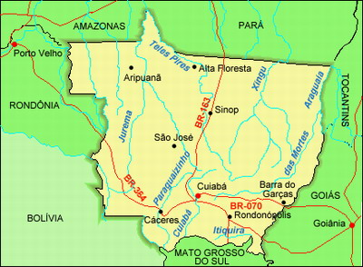
Fonte: http://educacaopratica.blogspot.com.br
Alta Floresta, cidade situada no estado de Mato Grosso, cujos habitantes são denominados de alta-florestenses. O município se estende por 8.953,191km² e contava com 50.082 habitantes no último censo 2016. A densidade demográfica é de 5,3 habitantes por km² no território do município. Situado a 264 metros de altitude, de Alta Floresta tem as seguintes coordenadas geográficas: Latitude: 9° 54' 0'' Sul, Longitude: 55° 54' 0'' Oeste ( BRASIL,2017).
A pesquisa está dividida em duas áreas, uma relacionada à estrutura física e apoio pedagógico e a segunda em relação ao curso e o conhecimento adquirido. O projeto se estendeu a totalidade de alunos sendo implantado e avaliado durante um semestre. O grupo pesquisado foi escolhido de maneira aleatória entre duas turmas e compões 70% dos alunos do curso, após um semestre de projeto implantado esse grupo tornou a ser avaliado.
5 RESULTADOS E DISCUSSÕES
O trabalho foi aprimorado envolvendo conhecimentos de quatro profissionais de áreas diferentes que ministraram as disciplinas de economia, marketing, legislação trabalhista, ética e responsabilidade social. As atividades práticas permearam por quatro seguimentos do agronegócio sendo a agricultura, a pecuária, a piscicultura e os sistemas agroflorestais e todas as práticas (visitas técnicas) realizadas. Foram conduzidas com o objetivo de se analisar as diferentes situações interligando os conhecimentos nas diferentes áreas sempre com olhar de gestor, de administrador para que o aluno pudesse desenvolver a habilidade e acima de tudo o entendimento da dimensão de sua atuação nesse mercado de trabalho, ou seja, gerando um impacto positivo no aluno porque, primeiro ele visualiza in loco o que ele já viu na teoria, posteriormente percebe que na região o qual o curso está inserido existe um mercado que demanda técnicos com um perfil conhecedor da realidade local. Assim observou-se quão importante foi o desenvolvimento desse trabalho.
Observa-se na Figura 2 momentos das aulas práticas desenvolvidas, no que tange as práticas nas áreas de sistemas agroflorestais, piscicultura, colheita de arroz e preparo do solo e sobre manejo de máquinas agrícolas, manejo de pastagem, nutrição animal e sobre produtividade de soja.

Figura 2 - Vivências práticas do curso de gestão em Agronegócio nas áreas de sistemas agroflorestais, piscicultura, colheita de arroz e preparo do solo, manejo de máquinas agrícolas, manejo de pastagem, nutrição animal e sobre produtividade de soja.
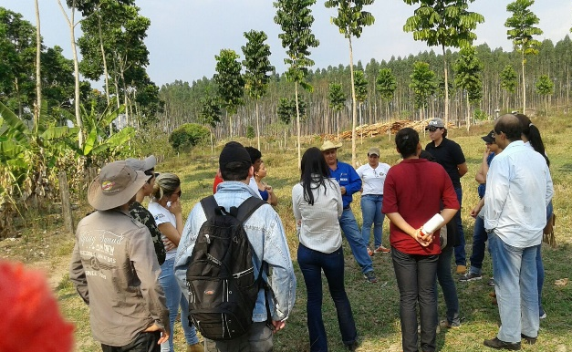 | 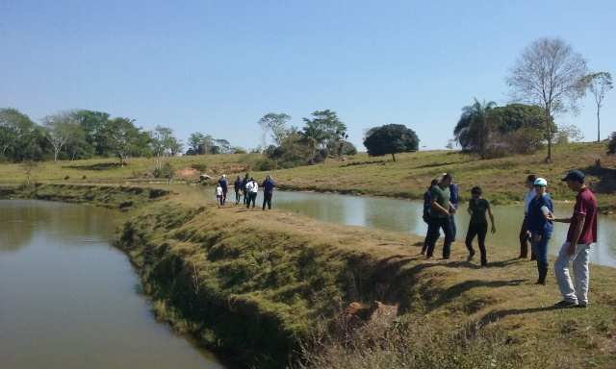
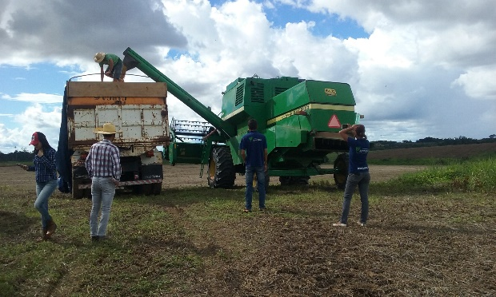 | 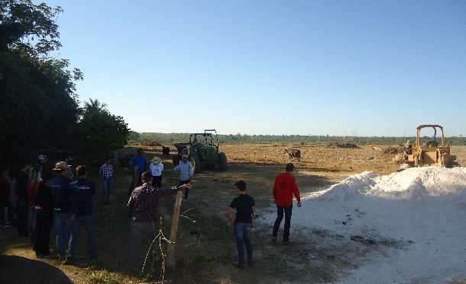
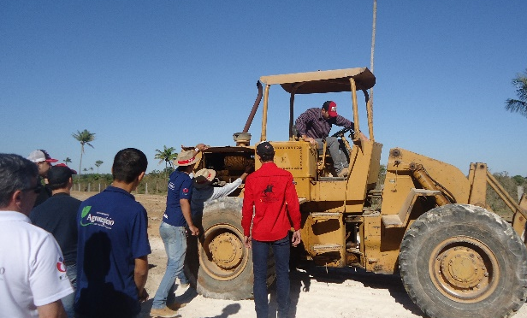 | 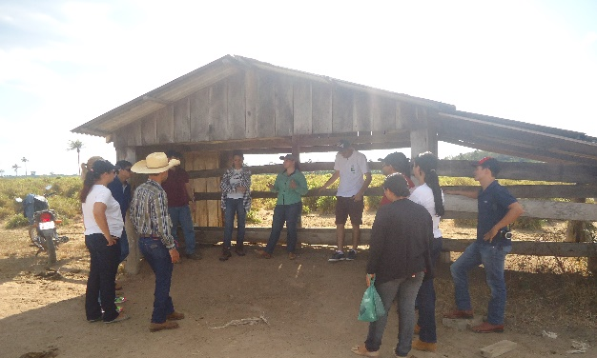
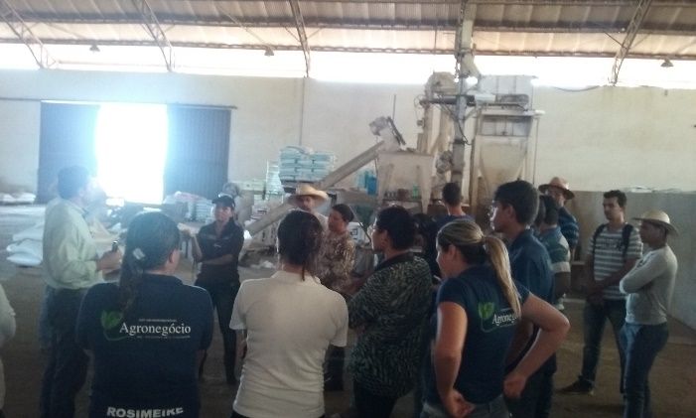 | 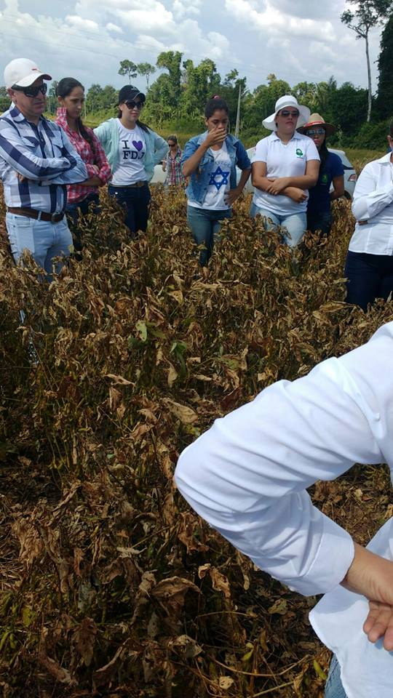
Fonte:. Autor
A participação do estudante foi fundamental nas atividades simuladas, pois pode desenvolver sua criatividade e poder de argumentação entre outras qualidades essenciais para o sucesso de um Gestor do Agronegócio, as atividades complementares complementam a formação acadêmica, através de seminários temáticos, atividades de extensão e outros afins, que permitem ao corpo discente a escolha de áreas e/ou tópicos, nos quais os estudantes queiram aprofundar conhecimentos e habilidades.
Nas palavras de Kotler (2000), marketing é um processo social por meio do quais pessoas e grupos de pessoas obtém aquilo de que necessitam e o que desejam com a criação, oferta e livre negociação de produtos e serviços de valor com outros. Portanto o desenvolvimento desse planejamento estratégico possibilitou aos acadêmicos conhecer os princípios básicos de marketing por meio da investigação dos desejos do cliente que nesse estudo sempre foi o próprio estudante esse processo foi construído com os alunos a partir do momento que se propôs uma metodologia de trabalho que sanasse as dúvidas em relação a aplicabilidade dos conhecimentos adquiridos durante o curso. Assim o influenciando na escolha, em dar continuidade ou não na formação.
Com as visitas técnicas foi possível também relacionar o estudo de legislação específica para as atividades do agronegócio auxiliando o acadêmico a perceber, entender e aplicar a legislação pertinente ao direito agrário e ambiental segundo a realidade local. O discente também desenvolveu uma visão crítica sobre sustentabilidade, sendo induzida a análise e a indicação de práticas sustentáveis nos vários segmentos do agronegócio, além de fomentar o conhecimento sobre a estrutura de mercado quanto à oferta e demanda de mercadorias. Nesse sentido, analisando as oportunidades e ameaças existentes num mercado competitivo.
Como resultado desse projeto obteve-se a argumentação e acima de tudo a demonstração prática da aplicabilidade dos conhecimentos teóricos nas atividades desenvolvidas promovendo então uma satisfação e um entusiasmo no grupo comprovado pelo resultado da pesquisa demostrado a seguir.
A instituição alcançou então um índice de aprovação de 80% onde os alunos afirmam que o curso é fundamental para o seu futuro profissional e estão satisfeitos, antes da implantação do projeto esse índice de aprovação era de apenas 14% sendo que os outros 86% não pretendiam se quer finalizar o curso.
Atualmente, depois desse trabalho apenas 5% dos alunos manifestaram insatisfação, alegando que o semestre não atendeu as expectativas, mas que esperavam melhoria para o próximo, não fazendo menção alguma em desistir do curso. Porém 14% alegaram estarem satisfeitos com o curso, porém não se veem atuando na área. Para esta afirmação cabem mais investigações, pois isso pode se dar em função da falta de afinidade com atividades agrárias ou ainda por fatores pessoais. Em suma a satisfação foi relevante para a instituição.
Para a comunidade a relevância do projeto está na oportunidade da troca de vivência entre os alunos e os produtores ou empresários do setor do agronegócio. A comunidade é beneficiada pela possibilidade da inserção de conhecimento técnico científico levado pelos acadêmicos e os mesmos são beneficiados pela oportunidade de aprimorarem conhecimentos práticos, este projeto teve uma vertente intencionista e como tal promoveu a disseminação de conhecimentos.
6 CONSIDERAÇÕES FINAIS
A interdisciplinaridade foi um elo entre o entendimento das disciplinas nas suas mais variadas áreas ampliando o aprendizado, pois estas foram integradas pela compreensão da realidade vivenciada na atividade prática do campo. O curso de Agronegócio da FADAF vem procurando sempre por o acadêmico em contato com a realidade de Alta Floresta e região. E dá dinamicidade às aulas, ao mesmo tempo em que coloca o futuro profissional, durante o período de sua formação, a frente desse grande desafio do Mato Grosso, principalmente do Norte de Mato Grosso, o agronegócio. Com esses dados, o objetivo é construir o futuro desta região para uma economia de sustentabilidade é um dos propósitos do Curso da FADAF.
Portanto, Verifica-se que com esse trabalho que o Curso de Gestão em Agronegócio alcançou um índice de aprovação de 80% comprovando assim a eficiência do trabalho prático interdisciplinar aplicado.
REFERÊNCIAS
BRASIL, Ministério de Educação/Secretaria de Educação Média e Tecnológica. Parâmetros Curriculares Nacionais: Ensino Médio. Brasília: MEC/SEMTEC, 1999. PCN+ Ensino Médio: Orientações educacionais complementares aos Parâmetros Curriculares Nacionais. Brasília: MEC, 2002.
CIDADES BRASIL, Disponível em http://www.cidade-brasil.com.br/

FAZENDA, Ivani Catarina Arantes (Org.). Práticas Interdisciplinares na Escola. 6. ed. São Paulo:Cortez, 1999. 272p.

PIAGET, J. Problémes Géneraux de la Recherche Interdisciplinaire et Mécanismes Communs. In: PIAGET, J., Épistémologie des Sciences de l'Homme. Paris: Gallimard, 1981.

KOTLER, Philip . Administração de Marketing: a edição do novo milênio.10. ed.São Paulo: Pretice-Hall, 2000. p. 30.

